FICHA DE REPASO DE MATEMÁTICAS. TEMA 10.

RELACIONES ENTRE LAS UNIDADES DE LONGITUD

- Completa el esquema con las unidades de longitud.
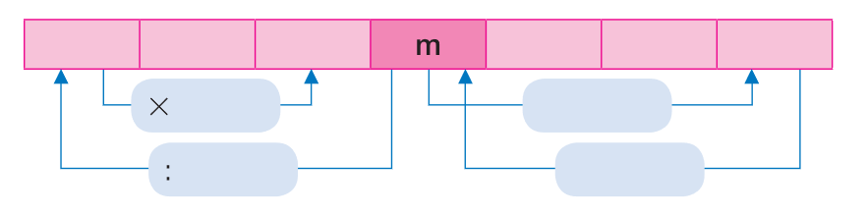

- Expresa en la unidad que se indica.
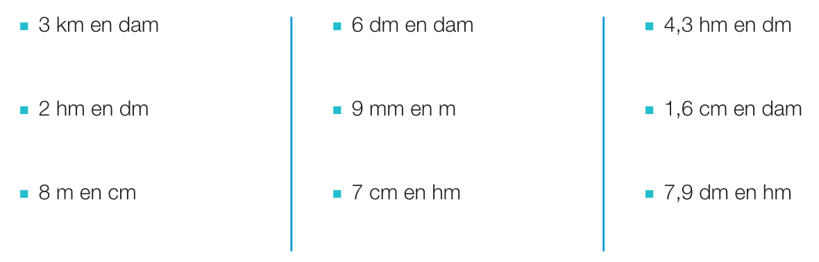

- Utiliza el cuadro de unidades y expresa cada medida en la unidad que se indica.
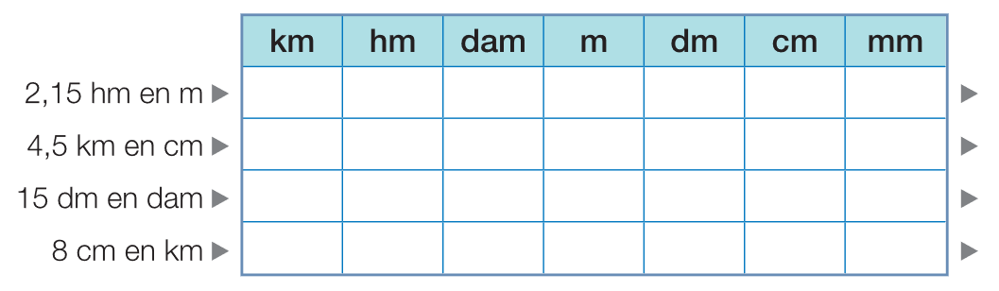

RELACIONES ENTRE LAS UNIDADES DE CAPACIDAD

- Completa el esquema con las unidades de capacidad.
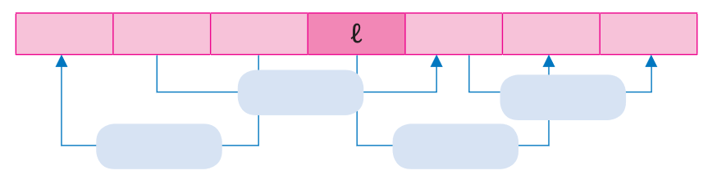

- Expresa en la unidad que se indica.
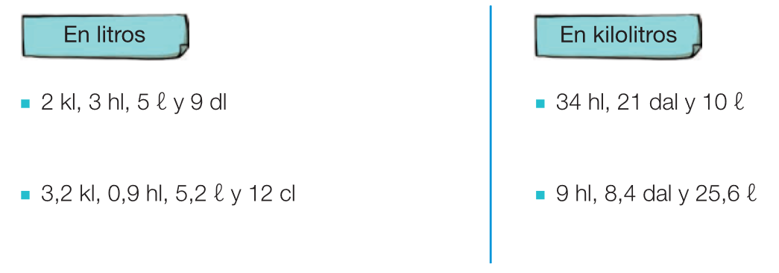

- Utiliza el cuadro de medidas y expresa cada medida en la unidad que se indica.
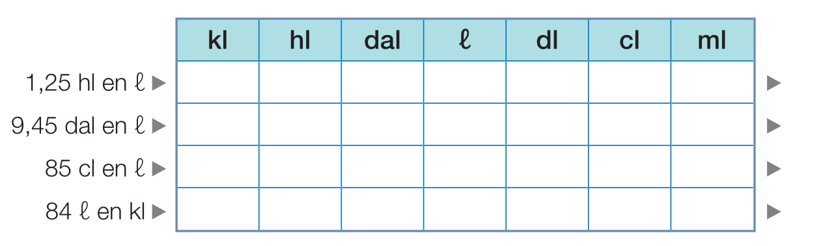

RELACIONES ENTRE LAS UNIDADES DE MASA

- Completa el esquema con las unidades de masa.
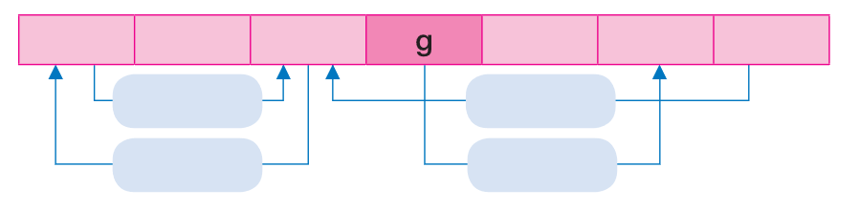

- Expresa en la unidad que se indica.
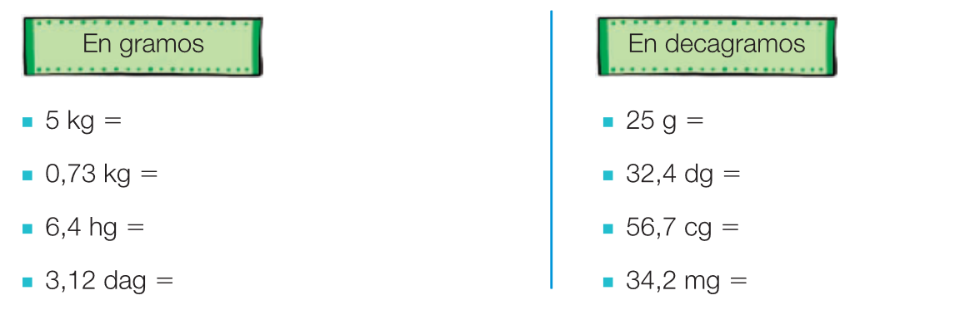

- Utiliza el cuadro de unidades y expresa cada medida en la unidad que se indica.
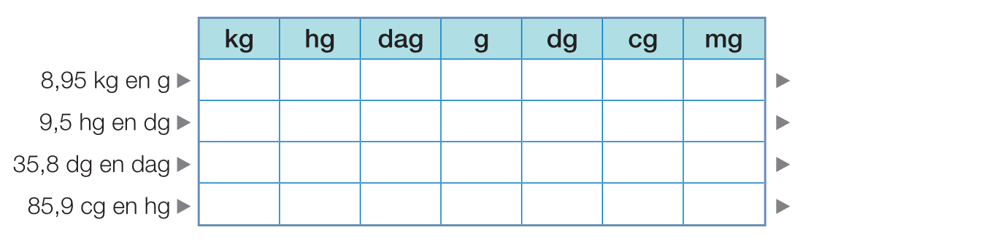

PROBLEMAS

